



***Inscription aux Amicales & Co 2024***

***18 au 20 Mai 2024***

***Rencontre nationale Citroën AX & Dérivés***

**Participants**

Nom :

Prénom :

Adresse :

Code Postal : Ville :

Adresse mail :

Téléphone :

Nombre de personne :

**Véhicule**

Type & Marque :

Année :

**Inscription**

|  |  |
| --- | --- |
| Véhicule ***(10€/ véhicule conducteur & passagers avec Plaque souvenir)*** |  |
| Repas du soir Week-end ***(15€/pers et par jour)*** |  |
| Repas du Midi Week-end ***(8€/pers et par jour)*** |  |
| Petit déjeuner ***(10€/pers)*** |  |
| Enfant de moins de 10 ans ***(Gratuit)*** |  |
| Activité/visite ***(20€/adulte)*** |  |
| **TOTAL** |  |

**Hébergement**

❑ Tente

***Nombre de personne :***

**Règlement** :

❑ **Chèque** à l’ordre de ***l’Amicale AX Club France*** - 15, Rue de la Rigole – 78320 LA VERRIERE – **AVANT LE 10 MAI 2024, PAS D’INSCRIPTION SUR PLACE**

❑ Virement bancaire - ***IBAN*** ***FR76 1820 6000 8565 0458 2296 008 / BIC AGRIFRPP882***

**Samedi 18 Mai 2024**

Accueil des participants à partir de **15h00**

Repas et apéritif de bienvenue à **partir de 18h30**

**Dimanche 19 Mai 2024**

Petit déjeuner à **partir de 8h30**

Repas sur le parcours (Plateau repas)

Visite du patrimoine, dégustation & activités (sur le parcours)

Retour **vers 18h00** pour remise des lots aux participants

**19h00** Apéritif & Repas

**Lundi 20 Mai 2024**

Petit déjeuner à **partir de** **9h00**

Fin de la manifestation à **12h00 *(Possibilité de repas sur place)***

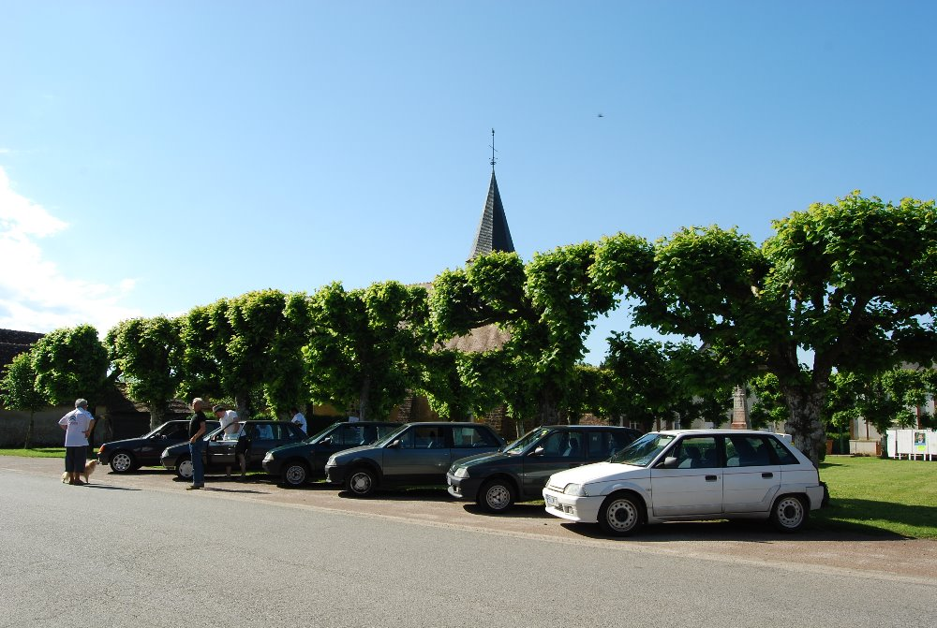

***Règlement de la manifestation***

|  |  |
| --- | --- |
| ***Article 1***  L’Amicale AX Club France organise les Amicales & Co 2024, du 18 au 20 Mai 2024.  ***Article 2 : Inscription***  L’inscription est obligatoire pour chaque participant à l’événement. Elle autorise la participation à la balade de la journée ainsi qu’aux diverses activités.  Le ou les conducteurs devront être titulaire du permis de conduire valide et ne faire pas l’objet d’une suspension de permis au moment de l’événement.  Les tarifs sont précisés sur le document d’inscription. La clôture des inscriptions sont fixés au **10 Mai 2024**. **Inscription obligatoire, Pas d’inscription sur place.**  Chaque participant recevra une confirmation d’inscription qu’il devra être présenté pour accéder au départ de la balade.  ***Article 3 : véhicule admis***  Les véhicules admis aux rassemblements, Citroën AX & Dérivés mais également véhicules Citroën & toutes marques old & youngtimers de 1960 à 2005. Au-delà de l’année 2005, les personnes souhaitant participer devra nous contacter par mail à amicaleaxclubfrance@gmail.com. Les véhicules « Tuning » ne sont pas acceptés.  ***Article 4 : Consigne de sécurité***  La balade est effectuée sur « route ouverte ». Ceci implique le respect du code de la route. Tout comportement dangereux fera l’objet d’une exclusion de la balade.  En cas de panne, les participants doivent se mettre en sécurité (gilet jaune), baliser les abords (triangle) et prévenir l’organisation. | ***Article 5 : Assurance responsabilité civile***  L’organisation a souscrit une assurance responsabilité civile pour les participants vis-à-vis des tiers. Ce contrat ne couvre pas les dommages aux véhicules.  ***Article 6 : Assurance du véhicule***  Tout équipage inscrit à la balade devra être en mesure de présenter une attestation d’assurance de son véhicule en cours de validité.  ***Article 7 : Annulation***  Toute participation annulée à moins 15 jours avant la manifestation ne donnera pas lieu au remboursement de l’inscription.  ***Article 8 : Pollution***  Les participants devront veiller à respecter l’environnement, effectuer le tri sélectif de leurs déchets et les déposer dans les poubelles prévues à cet effet.  ***Article 9 : Divers***  Les animaux sont autorisés sous réserve d’être tenus en laisse. Les boissons alcoolisées sont strictement interdites lors de la balade. Des contrôles alcoolémiques inopinés peuvent être effectués par les forces de l’ordre pendant le parcours.  ***Article 10 : Respect du règlement***  Conformément à ce qu’a signé, chaque participant s’engage à respecter scrupuleusement le règlement de l’événement. Les participants à la balade devront veiller à respecter aux codes de la route, en ne perdant pas de vue qu’il s’agit d’une balade, d’une **rencontre amicale et non sportive** organisée par des bénévoles. |

***Programme prévisionnel de la manifestation***